河北地质大学试卷（B卷）
-----------------------------------------------装-------------------------------------------订----------------------------------线------------------------------------
学院 专业 年级 班级 学号 顺序号 姓名
-----------------------阅-------------------------卷---------------------------密----------------------------封---------------------------线-----------------------
（密封线内不要答题）

索

2020/2021学年第一学期
课程名称： Web前端基础（212823）
共 2 页 考试形式： 闭 卷
题序 | 一 | 二 | 三 | 总分
得分
阅卷人
网页制作（共100分）
根据“B卷效果图及评分明细.png”制作网页，网页要求html代码和css代码分离，文件名分别为：“indexb.html”和“indexb.css”。制作完成后将网页相关文件放在以“自己学号姓名”命名的文件夹中（例如：416101020304张芳），将此文件夹压缩后上交。为保证考试顺利完成，请同学们一定注意随时保存文件。（页面中font-family:微软雅黑;font-size:12px;）
一、规范代码书写格式，合理使用注释（15分）
HTML注释（5分）；CSS注释（5分）；代码书写格式规范（5分）。
- 使用HTML和CSS完成页面布局和效果（谷歌浏览器）。效果图及评分明细见下一页，效果图中没有标注的细节请参照效果图整体效果自行设定。（75分）
- 页面布局清晰美观。（10分）

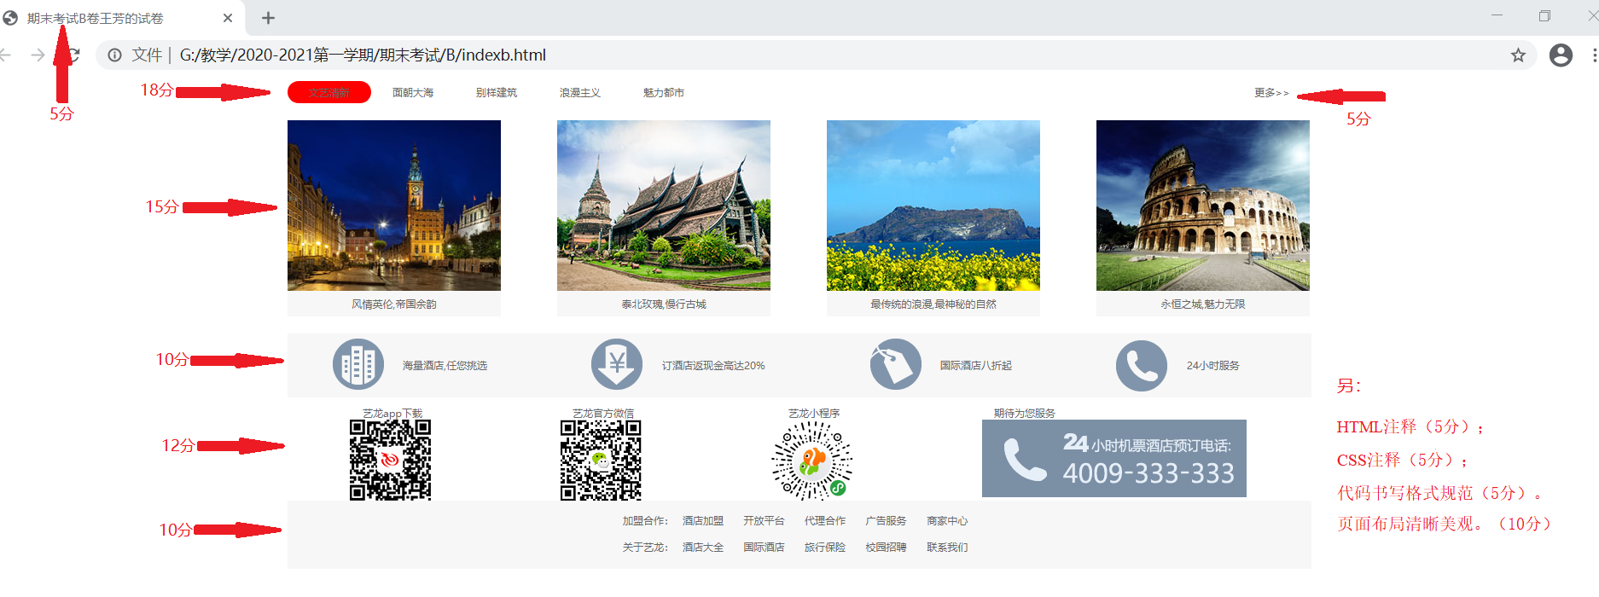

背面：（放在最后一页）
课 程 名 称 | Web前端基础
试 卷 适 用 班 级 | 4201090701-06
命 题 负 责 人 | 黄红艳
授 课 教 师 | 黄红艳
命 题 日 期 | 2020-12-22
教研室主任签字
二级学院院长签字

